РОДИТЕЛИ, ЗАПОМНИТЕ.

Дорога от дома в детский сад и обратно идеально подходит для того, что бы дать ребенку знания, формировать у него навыки безопасного поведения на улице. У ребенка целая гамма привычек формируется с самого раннего детства. Именно поэтому, начиная с 1,5 - 2 лет необходимо формировать у него комплект «транспортных» привычек.

Сопровождая ребенка, родители должны соблюдать следующие требования:
*Из дома выходить заблаговременно, чтобы ребенок привыкал идти не спеша.
*Перед переходом проезжей части обязательно остановитесь. Переходите дорогу размеренным шагом, не бегом.
*Приучайте детей переходить проезжую часть только на пешеходных переходах.
*Никогда не выходите на проезжую часть из-за стоящего транспорта и других предметов, закрывающих обзор.
*Увидев троллейбус, автобус, стоящей на противоположной стороне не спешите, не бегите. *Выходя на проезжую часть, прекращайте посторонние разговоры с ребенком, он должен привыкнуть к необходимости сосредотачивать внимание на дороге.
*Переходите улицу строго под прямым углом.
*Переходите проезжую часть только на зеленый сигнал светофора, предварительно обязательно убедитесь в безопасности перехода.
*При переходе и на остановках общественного транспорта крепко держите ребенка за руку.
*Из транспорта выходите впереди ребенка, чтобы малыш не упал.
*Привлекайте ребенка к участию в наблюдении за обстановкой на дороге.
*Покажите безопасный путь в детский сад, школу, магазин.
*Никогда в присутствии ребенка не нарушайте ПДД.

К моменту поступления ребенка в школу он должен усвоить и соблюдать следующие правила поведения на улице и в транспорте:
- Играй только в стороне от дороги.
- Переходи улицу там, где обозначены указатели перехода, на перекрестках по линии тротуара.
- Переходи улицу только шагом, не беги.
- Следи за сигналом светофора, когда переходишь улицу.
- Посмотри при переходе улицы сначала налево, потом направо.
- Не пересекай путь приближающемуся транспорту.
- Входи в любой вид транспорта и выходи из него только тогда, когда он стоит.
- Не высовывайся из окна движущегося транспорта.
- Выходи из машины только с правой стороны, когда она подъехала к тротуару или обочине дороги.
- Если ты потерялся на улице - не плачь. Попроси взрослого прохожего или полицейского помочь.

Все понятия ребенок усвоит прочно, если его знакомят с правилами дорожного движения систематически, ненавязчиво. Используя для этого соответствующие ситуации на улице, во дворе, на дороге. Находясь с малышом на улице, полезно объяснять ему все, что происходит на дороге с транспортом, пешеходами. Обратите внимание на нарушителей, отметив, что, нарушая правила, они рискуют попасть в беду.
Не пугайте ребенка улицей – панический страх перед транспортом не менее вреден, чем безопасность и невнимательность!

Уважаемые родители! Помните! На улице крепко держите ребёнка за руку! Ребёнок учится законам улицы у родителей. Пусть Ваш пример послужит правильному поведению на улице не только вашего ребёнка, но и других детей.
Дорога полна неожиданностей: она не терпит шалости - наказывает без жалости! Лишь строгое соблюдение Правил станет залогом безопасности вас и вашего ребенка!
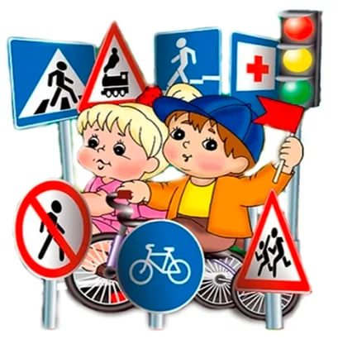
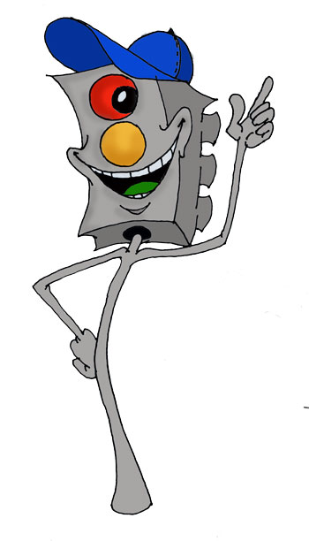
612820 г. Кирс,
Верхнекамского района
Кировской области
Ул. Милицейская, 26
Тел. 8(83339)2-04-46

Муниципальное казенное дошкольное образовательное учреждение «Детский сад № 3»

